**T.C**

**KOCAELİ SAĞLIK VE TEKNOLOJİ ÜNİVERSİTESİ** **DOĞA BİLİMLERİ MÜHENDİSLİK FAKÜLTESİ**

**YAZILIM MÜHENDİSLİĞİ PROGRAMI**

**C++ ile**

**Geometrik şekillerde işlemler**

**Hazırlayan**

**Emirhan Dursun**

**220502039**

**Yiğit Samet Kalkan**

**220502042**

**DERS SORUMLUSU**

**Prof.Dr. Hüseyin Tarık DURU**

**01.01.2024**

**İÇİNDEKİLER**

1. ÖZET 3

2. GİRİŞ 3

3. YÖNTEM 13

3.1 Kodlardaki metotlar-fonksiyonlar 13

3.2 Araçlar 13

4. SONUÇ VE ÖĞRENİLEN DERSLER 13

5. KAYNAKÇA 13

# ÖZET

Bu ödevde c++ da geometrik şekilleri nesneye dökerek işlemler gerçekleştirdik. Geometrik şekilleri temsil eden sınıflar ve bu sınıfların birbirleri ile etkileşimini sağlayan bir program geliştirmesidir.

Her sınıfta kendisine özgü metotlar bulunmaktadır ve her sınıfta “toString” ve “yazdir” metotları ile yazdırılmamak isteneni ekrana yazdırırlar. Nokta sınıfımızı kullanarak kullanıcıdan gelen nokta koordinatlarını double değişken olarak alırız ve Nokta sınıfımızda parametre ve görev yapısından 5 farklı yapıcı kullanırız. Daha sonra nokta nesnesinin bilgilerine göre doğru parçası, daire, üçgen oluştururuz. Her bir geometrik nesnenin kendine ait sınıfı ve metotları vardır. Doğru parçası nesnesinde noktaları kullanarak doğru parçası işlemleri yapılır (doğrunun uzunluğunu bulmak, orta noktasını bulmak gibi).

Daire nesnesinde ise noktanın koordinatından yararlanarak dairenin merkezin ve çapını hesaplayıp daha sonrasında ala ve çevresini bulmaya yarayan metotları vardır. Üçgen nesnesinde 3 nokta nesnesini kullanarak her bir noktayı bir köşe olacak şekilde üçgen oluşturulur ve üçgenimizin alanı, çevresi, ve iç açıları bulunarak çıktı verilir.

# GİRİŞ

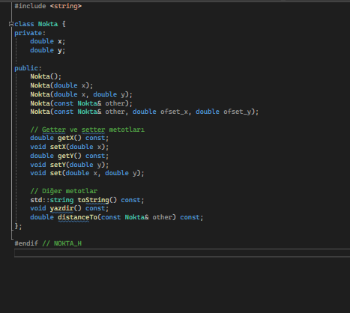

İki tane double ve privet olarak x ve y nokta değişkeni oluşturuyoruz ve her birinin get ve set fonksiyonlarını yazıyoruz.

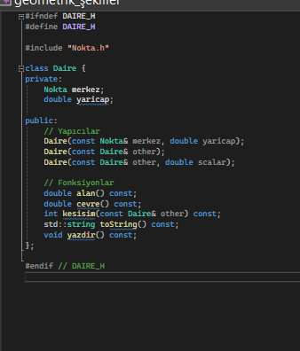

Daire nesnemizin header dosyasındaki kodlarımız merkez nokta ve double olarak belirlediğimiz yarıçap değişkenimiz ve public bölümünde 3 tane farklı yapıcı yer almaktadır.

Doule alan fonksiyonu daire nesnesinin alanını hesaplayan fonksiyon tanımıdır.

Doule çevre fonksiyonu daire nesnesinin çevresini hesaplayan fonksiyon tanımıdır.

metin, ekran görüntüsü, yazılım, multimedya yazılımı içeren bir resim

Açıklama otomatik olarak oluşturuldu

Nokta header dosyamızın cpp dosyası istenilen şekilde 5 adet farklı yapıcı sırasıyla yazılmıştır ve gereli tüm set ve get fonksiyonlarının içi tanımlanmıştır . toString fonkiyonuda stringe dönüştereceği şekilde yazılmıştır. Yazdir fonksiyonu ile ekrana çıktı verilmektedir.

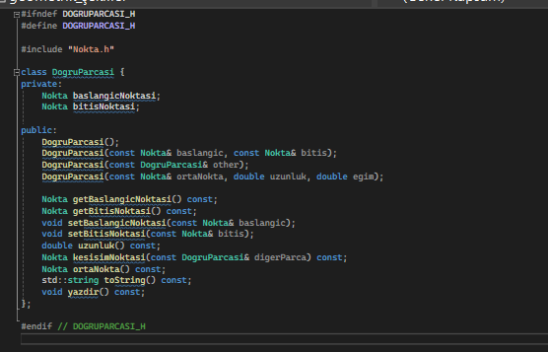

Nokta nesnesini kullanarak başlangıç ve bitiş noktaları ve gerekli fonksiyonlarla doğruyu oluşturur 4 farklı yapıcı fonksiyonu vardır.

metin, ekran görüntüsü, yazılım, işletim sistemi içeren bir resim

Açıklama otomatik olarak oluşturuldu

Cmath kütüphanesi ve kendimiz eklediğimiz pi değerimizle daire işlemlerimizdeki formüllerde kolaylık sağlarız. Gerekli tüm set ve get fonksiyonları görseldeki gibidir.



Daire sınıfımızı oluşturduğumuz header dosyası doube olarak alan double çevre fonksiyon tanımları yapılmıştır.

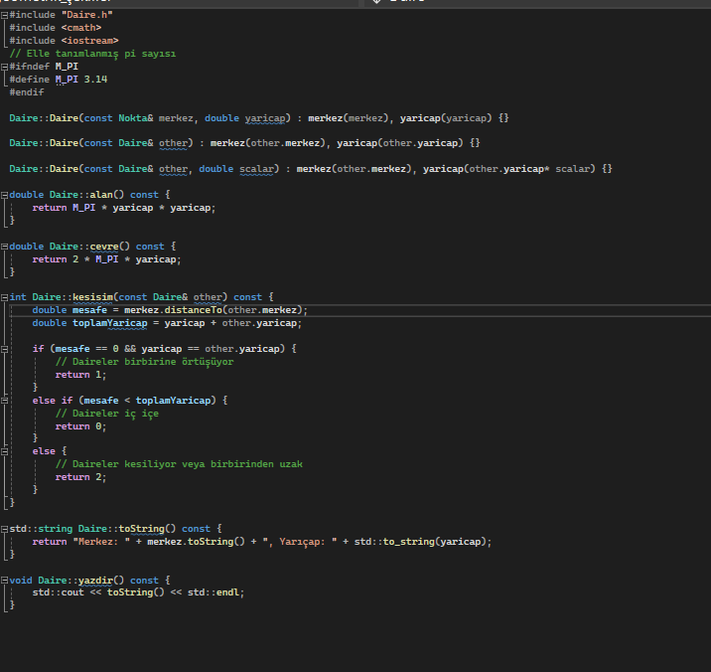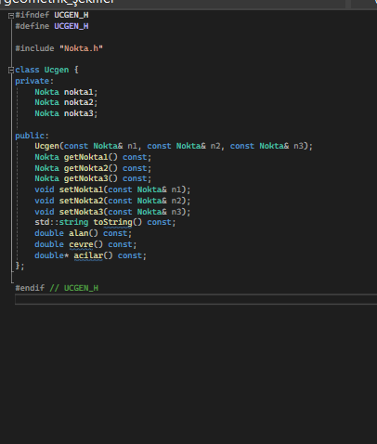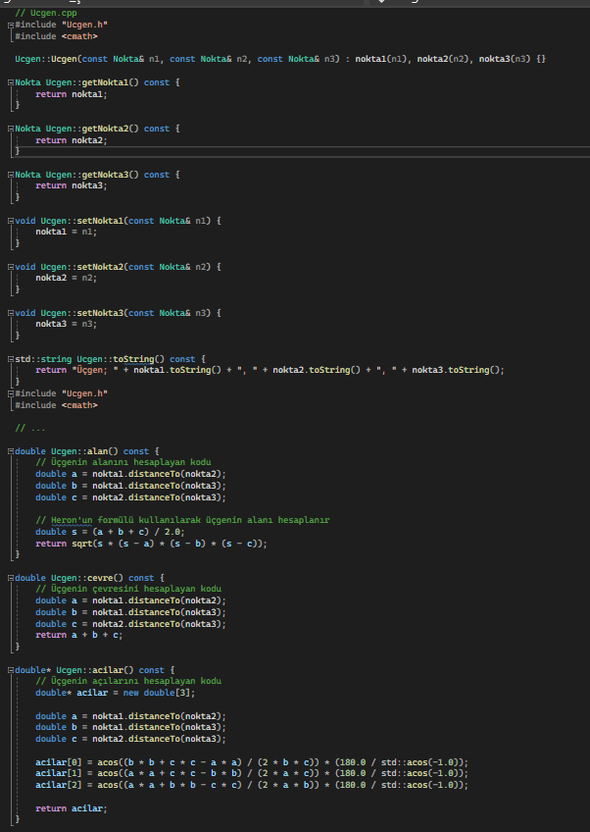

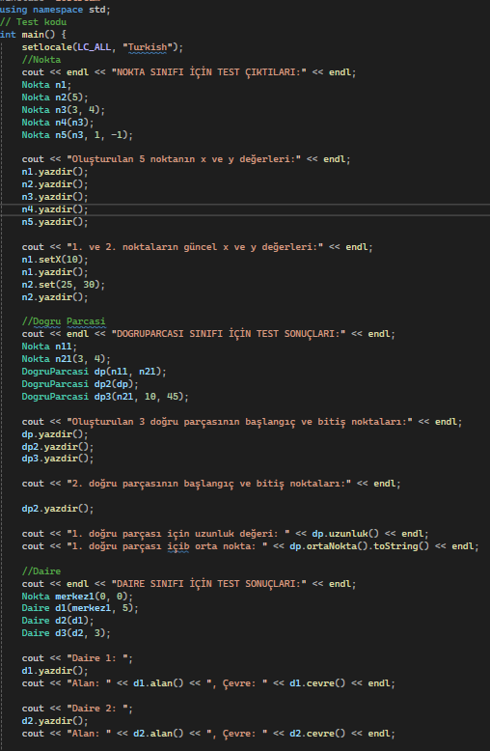

Test dosyamız tüm kodumuzu test ettiğimiz çıktıları ve girdileriyle etkileşime girdiğimiz sınıfların nesnelerini oluşturduğumuz test.cpp dosyası.

# YÖNTEM

## Kodlardaki metotlar-fonksiyonlar

toString : Noktanın x ve y değerlerini birleştirip bir metin olarak döndüren metot.

Yazdir : Noktanın değerlerini ekrana yazdıran metot

Uzunluk : Doğru parçasının uzunluğunu hesaplayan metot.

KesisimNoktası : Bir nokta ile doğru parçasının kesişim noktasını hesaplayan metot.

ortaNokta : Doğru parçasının orta noktasını hesaplayan metot.

Alan : Alan hesapayan metot.

Cevre : çevre hesaplayan metot.

## Araçlar

Proje C++ programlama dilinde geliştirilmiştir.

Setlocale ile Türkçe dil desteği sağlanmıştır

Kalıtım ve biçimcilik prensipleri kullanılarak sınıflar arasında genişletme ve özelleştirme sağlanmıştır.

# SONUÇ VE ÖĞRENİLEN DERSLER

Bu projede geometrik şekiller üzerinde matematiksel hesaplamalar gerçekleştirmek amacıyla bir C+ programı geliştirildi. Projede Nokta, DogruParcasi, Daire, ve Ucgen adlı sınıflar kullanıldı. Bu sınıflar geometrik şekillerin temsil edilmesi ve bu şekiller üzerinde çeşitli hesaplamalar yapılabilmesi için oluşturuldu.

Her bir geometrik şekil sınıfı, alan hesaplama, çevre hesaplama gibi temel matematiksel işlemleri gerçekleştiren metotlar içeriyor. Ayrıca Daire sınıfı üzerinde kesişim kontrolü yapan bir metot da kullanılıyor.

Projenin sonuçları geometrik şekiller üzerinde matematiksel işlemlerin programlama becerisiyle başarıyla gerçekleştirilmesini içeriyor. Nesne tabanlı programlama prensipleri, sınıflar arası iletişim ve veri paylaşımı gibi konseptler üzerinde pratik deneyim kazanıldı.

# KAYNAKÇA

https://www.algoritmaornekleri.com/c-plus-plus/c-cmath-kutuphanesi/

https://www.w3schools.com/cpp/cpp_classes.asp

https://www.udemy.com/course/sifirdan-komple-uygulamali-nesneye-yonelik-programlama/learn/lecture/22322614?start=75#overview

**github linkleri :**

Emirhan DURSUN

Github linki = <https://github.com/Renola41/geometrik_sekiller>

Yiğit Samet KALKAN

Github linki = https://github.com/yigitkalkan